FICHA TÉCNICA
ZERO DUCT WRAP
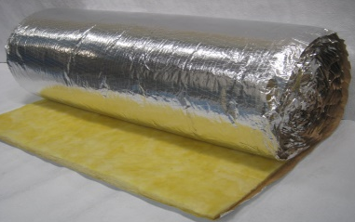

Aislamiento térmico y acústico de lana mineral de vidrio biosoluble, diseñado como aislamiento externo de ductos metálicos para aire acondicionado; de textura uniforme, presentado en rollos flexibles. El material consiste en lana de vidrio aglomerada con resina termo-resistente con foil de aluminio reforzado (FRK) como barrera de vapor.

El aislamiento puede ser aplicado al exterior de ductos de aire operando a temperaturas entre 5°C (40°F) y 121°C (250°F), acabado hacia el exterior. El aislamiento debe fijarse con elementos mecánicos o un sistema de suspensión apropiado y cualquier rotura o perforación del acabado debe ser reparada para evitar la pérdida de la barrera de vapor.
El producto debe ser expuesto a condiciones normales de humedad y temperatura.
Producto certificado por LAPEM (Laboratorio de Pruebas Equipos y Materiales, Méjico)

El producto ha sido diseñado como aislamiento térmico de ductos metálicos para aire acondicionado, de tal forma que provee, debido al recubrimiento empleado, una efectiva barrera de vapor. El producto está diseñado para facilitar la instalación y mantener sus propiedades después de ser instalado. ASTM C1290 Standard Specification for Flexible Fibrous Glass Blanket Insulation Used to Externally Insulate HVAC Ducts; Type III.

CARACTERÍSTICAS DE USO Y APLICACIÓN

PROPIEDADES FÍSICAS Y ESPECIFICACIONES

PRODUCTO | LONGITUD  (mm) | ANCHO  mm | ESPESOR (3)(4)  mm | PESO NETO  ± 10%  kg/m2 (g/ft2) | RESISTENCIA TERMICA (5)  (hr.ft².°F /BTU) Espesor nominal / Instalado (5) | RESISTENCIA TERMICA (5)  R-100 (m².C/W)  Espesor nominal / Instalado (5) | CONDUCTIVIDAD  BTU.in/hr.ft².°F  (W/m.°C)
ZERO – 75 Duct Wrap (1) 600” x 48” x 1. ½ | 15.24  +20mm | 1219  +13mm | 38  ± 3 mm | 0.55 (51.35) | 5.2 / 4.2 | 91.7 / 70 | 0.28 (0.041)
ZERO – 75 Duct Wrap (1)  1200” x 48” x 1. ½ | 30.48  +20mm | 1219  +13mm | 38  ± 3 mm | 0.55 (51.35) | 5.2 / 4.2 | 100.51/79.37 | 0.28 (0.041)
ZERO – 75 Duct Wrap (1)  900” x 48” x2” | 22.86  +20mm | 1219  +13mm | 50  ± 3 mm | 0.70 (65.51) | 6.9 / 5.6 | 121.67 / 98.75 | 0.28 (0.041)
ZERO – 100 Duct Wrap (2)  1200” x 48” x 1. ½ | 30.48  +20mm | 1219 +13mm | 38  ± 3 mm | 0.70 (65.51) | 5.7 / 4.5 | 100.51 / 79.37 | 0.26 (0.037)
ZERO – 150 Duct Wrap (2)  1200” x 48” x 1 | 30.48  +20mm | 1219 +13mm | 25  ± 3 mm | 0.70 (65.51) | 4.1 / 3.2 | 72.73 / 56.43 | 0.24 (0.035)

- ASTM C553Type I
- ASTM C553 Type II
- Espesor mínimo 95% a seis semanas de ser producido (Base: método FGC)
- Promedio de 4 medidas tomadas en los centros de la pila (altura del paquete).
- El valor de R reportado está basado en la instalación del producto sobre ductos metálicos con un espesor instalado no menor de 80 % del nominal y conductividad térmica al nominal, la instalación correcta asegura el valor de R reportado.
- Considere el R instalado para el desempeño final. (Transmitancia térmica U=1/R (BTU/h.ft².°F - W/m².°C))

.

PROPIEDAD | NORMA | DESCRIPCIÓN
Absorción de vapor de agua | ASTM C1104/ C1104M-00 | <5% en peso a 120°F (49°C), 95% R.H.
Límites de operación | ASTM C411 | Temperaturas desde 40°F (5°C)  hasta 250°F (121°C)
Desempeño térmico (Conductividad térmica) | ASTM C518 | 0.035 – 0.041 W/m.°C (24°C Temp. Media) Valor típico (0.24 – 0.28 BTU.in/hr.ft².°F (75°F Temp. Media) Valor típico
Desempeño térmico  (Resistencia térmica) | ASTM C177/ASTM C653 | Cumple los requerimientos
Espesor y densidad | ASTM C167 | Cumple los requerimientos
Barrera De vapor  Tipo II y Tipo IV | ASTM C1136 | Cumple los requerimientos
Permeabilidad al vapor de agua WVTR | ASTM E96 Método A | 0.02 perm (grains/hr.ft².in Hg)  1.15 ng / N.s maximum

PROPIEDAD | NORMA | DESCRIPCIÓN
Características de Quemado Superficial | E84 / UL723 (*) | Índice de propagación de llama <25  Índice de generación de humo <50
Resistencia a la corrosión | ASTM C665 / ASTM 795 | Cumple con los requerimientos
Resistencia a hongos | ASTM C1338 | Cumple con los requerimientos
Emisión de Olores | ASTM 1304 | Cumple con los requerimientos
Contenido de Decabromuro | Oregon State | FREE, Cumple los requerimientos
((*) Producto con etiqueta UL bajo pedido, MTO)).

ESTÁNDAR VISUAL
CARACTERÍSTICA | GUÍA DE ACEPTACIÓN
Color | El producto es de color amarillo. Son aceptados tonos ligeramente oscuros o ligeramente claros. Variaciones en la tonalidad no afectan el desempeño térmico.
Apariencia de la superficie | La superficie en general debe ser uniforme, sin parches de ninguna clase, aunque se permiten parches blancos o parches de baquelita ocasionales. La aglomeración de material molido en zonas del rollo como bordes, en general no se acepta, sin embargo un parche ocasional dentro de un rollo no daña su desempeño térmico, salvo que produzca la delaminación del producto.
Apariencia de la superficie | La barrera de vapor, foil de aluminio, puede presentar variación en tonalidad mostrando zonas oscuras, lo cual es característico del producto. En condiciones normales de manipulación y almacenamiento la superficie del foil no presenta rasgaduras, hilos sueltos, delaminación.
Apariencia de la superficie | El foil de aluminio aparece uniformemente adherido a la lana. La presencia de un borde de foil de aprox. 2" es característico del producto, como elemento de traslapo entre rollos durante la instalación. Debido al sistema de empaque, el foil de aluminio puede presentar arrugas, especialmente en el tramo interno, de aprox. 2 m.
Apariencia de la superficie | A cambios de temperatura puede ocasionalmente observarse ligera condensación dentro del paquete que desaparece rápidamente, sin afectar el producto.
Espesor | El espesor del producto puede parecer menor al requerido al desempacar, pero por poseer propiedades de resiliencia, después de un tiempo recupera su espesor nominal.
Telescopía | Los rollos pueden aparecer ligeramente cónicos en razón al sistema de enrollado. Esta condición se controla en máximo 3".
Empaque | El empaque recubre la superficie del rollo y los bordes pero deja los extremos abiertos para permitir la adecuada aireación del producto, por lo cual se debe asegurar una adecuada manipulación y almacenamiento.

EMPAQUE
PRODUCTO | ÁREA/EMPAQUE (m²) | PESO NETO / EMPAQUE  kg (+/-10%)
ZERO – 75 Duct Wrap  600” x 48” x 1. ½” | 18.58 | 10.22
ZERO – 75 Duct Wrap  1200” x 48” x 1. ½” | 37.16 | 20.44
ZERO – 75 Duct Wrap  900” x 48” x2” | 27.87 | 19.51
ZERO – 100 Duct Wrap  1200” x 48” x 1. ½” | 37.16 | 26
ZERO – 150 Duct Wrap  1200” x 48” x 1” | 37.16 | 26
PESO BRUTO= PESO NETO (±10%) + 0.3 kg aprox. 1 ROLLO/BULTO. Empaque: polietileno termoencogible con extremos abiertos y etiqueta autoadhesiva. ((*) Producto con etiqueta UL bajo pedido, MTO)).

contenido reciclado

(1) PI Contenido Reciclado Post Industrial: Recogido de los fabricantes o la industria.
(2) PC Contenido Reciclado Post-Consumidor: Recogido de usos finales.

CONTENIDO DE RECICLADO  TOTAL |  | CONTENIDO DE RECICLADO POST-INDUSTRIAL PI (1) | CONTENIDO DE RECICLADO  POST-CONSUMIDOR  PC (2)
67 % | 67 % |  | 0 %

RECOMENDACIONES DE INSTALACIÓN

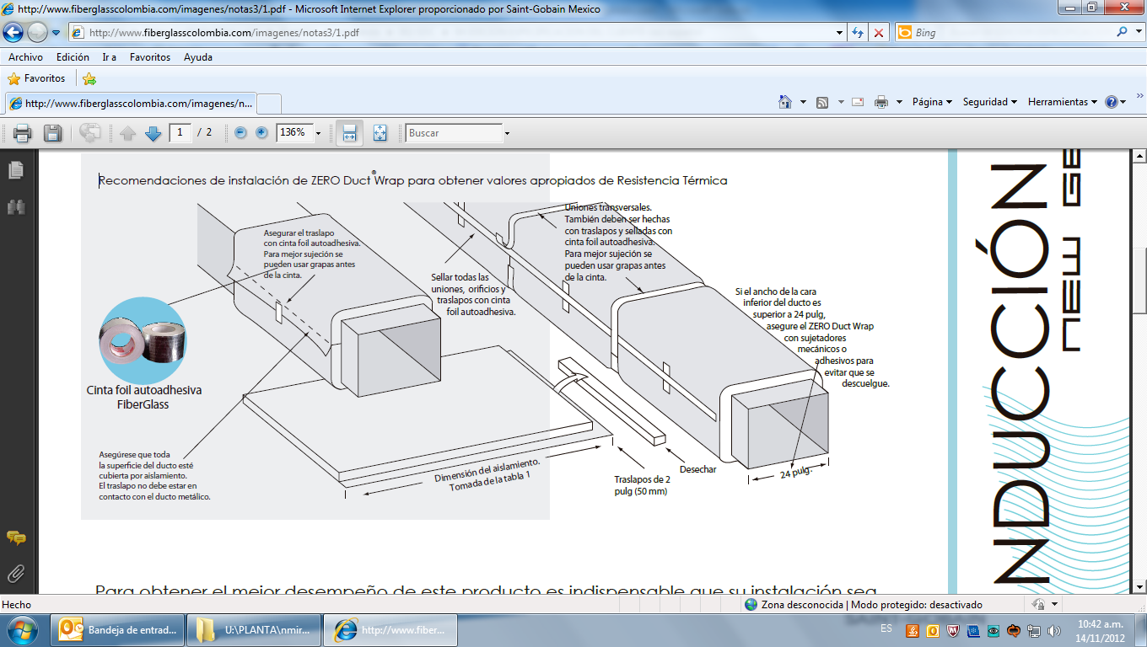
Para obtener el mejor desempeño de este producto es indispensable que su instalación sea hecha de manera profesional y siguiendo las recomendaciones del fabricante. De acuerdo a esto, Fiberglass Colombia S.A publica esta nota técnica con información detallada sobre su especificación e instalación.
Un requisito indispensable para el buen desempeño de un sistema de ductos fabricado en lámina galvanizada es garantizar que todas sus uniones estén selladas para evitar fugas, ya que éstas representan uno de los mayores inconvenientes para operar un sistema eficientemente. El propietario u operador de la construcción debe exigir estanqueidad de los ductos para evitar elevados costos de operación.

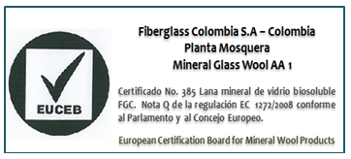

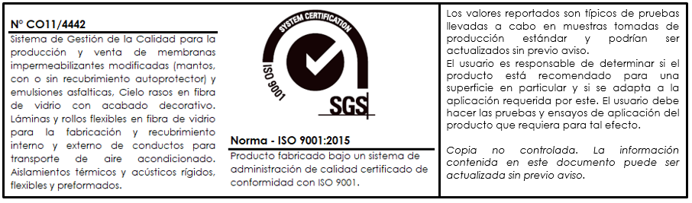

Última Revisión: Enero 2026

CONTROL CAMBIOS
Fecha | Descripción cambio | Responsable
02/01/2014 | Fecha última revisión del documento. | Estefania López/ Ing. Soporte innovación.
26/05/2016 | Se incluye tabla de control de cambios en formato EDC. | Estefania López/ Ing. Soporte innovación.
03/08/2017 | Se actualiza logo por cambio de marca. | Estefania López/ Ing. Soporte innovación.
29/01/2017 | Se actualiza EDC a formato ficha técnica  P04_FT_017_IN_ZERO DUCT WRAP_ES  Se actualiza contenido de reciclado con documento a enero de 2016. | Estefania López/ Ing. Soporte innovación.
28/08/2018 | Se actualiza SGS 2015 | Estefania López/ Ing. Soporte innovación.
29/04/2022 | Se actualiza peso neto/área con densidad según hojas de control, y se ajusta % de reciclado. | Estefania López/ Ing. Soporte innovación.

Impresiones del documento sin sello/firma original no son copias controladas

La información contenida en este documento es confidencial para la persona a quien va dirigida y no debe ser compartida con ninguna otra persona. No puede ser reproducido en su totalidad, o en parte, ni ninguna parte de la información contenida en el mismo podrá ser divulgada sin el consentimiento previo de los directores de la compañía. Si usted no está autorizado para usar o revisar este documento o si lo ha recibido por error por favor destrúyalo.

The information in this document is confidential to the person to whom it is addressed and should not be shared with anyone else. It cannot be reproduced in whole or in part, or any part of the information contained therein may be disclosed without the prior consent of the directors of the company. If you are not authorized to use or revise this document or if you have received it by mistake please destroy it.

